LIVRET d’UPE2A
Ecole …………………………………
Années 2017 - 2018 2018 - 2019
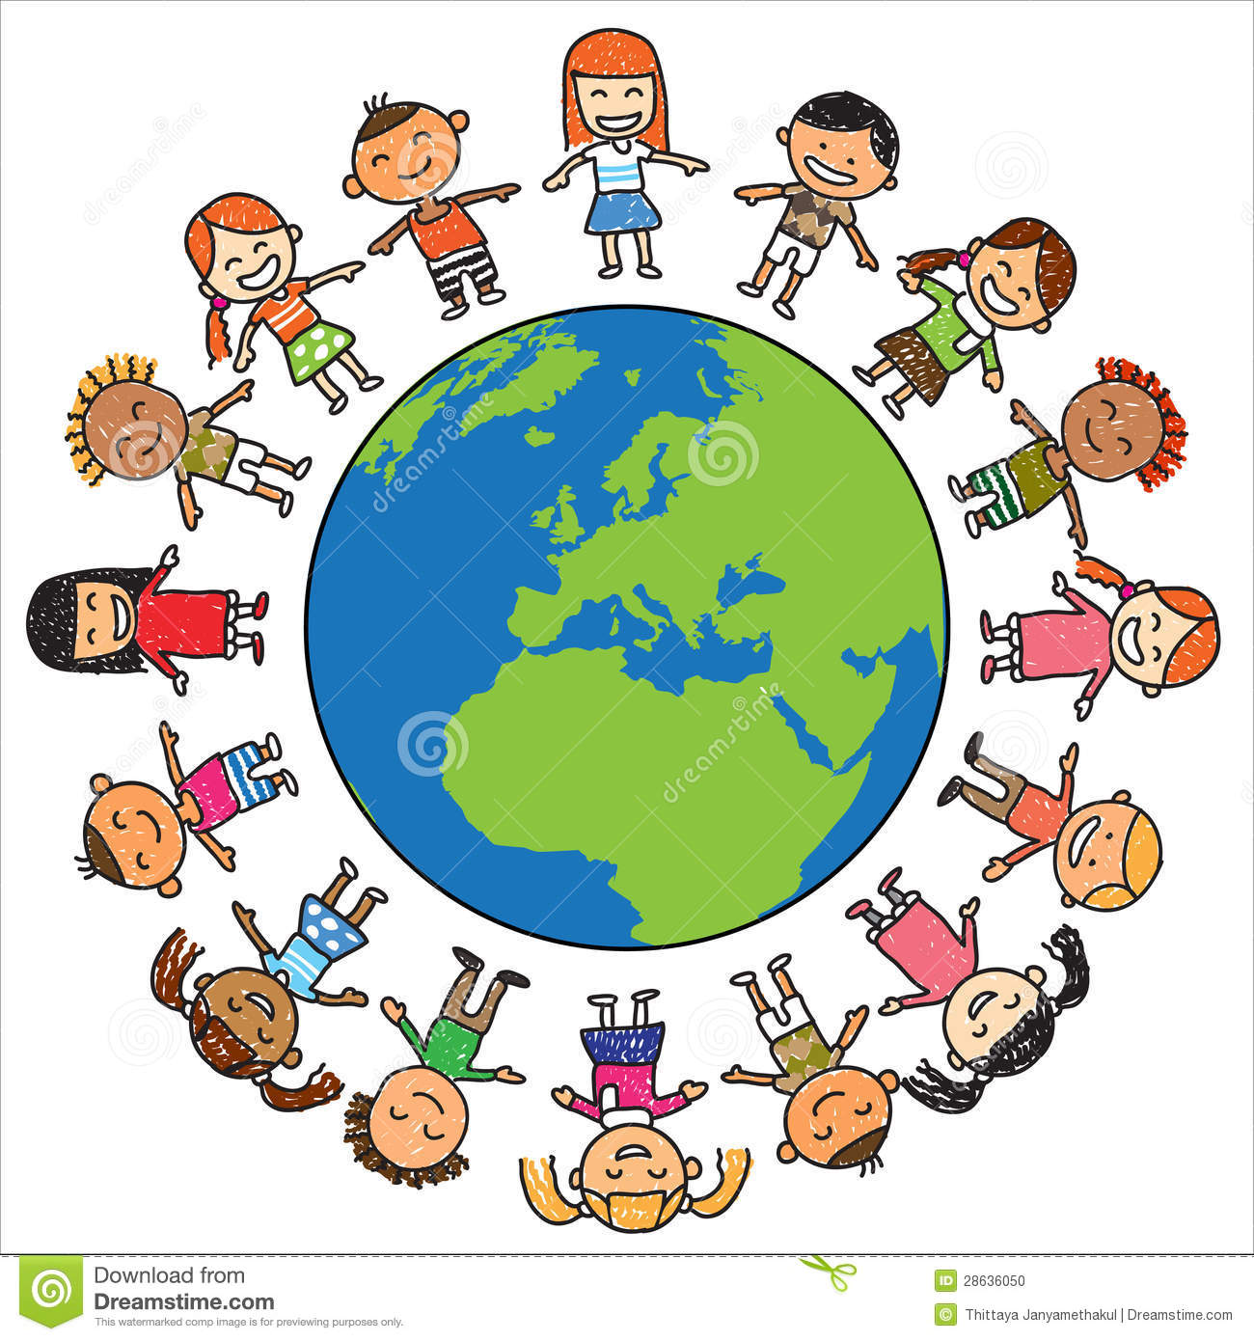

Nom : Prénom :
Classe : Date d’entrée dans l’UPE2A :

Partiellement atteint Atteint

Langue de communication
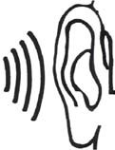
Je comprends

 | 1er  semestre | 2ème  semestre | 3ème  semestre | 4ème  semestre
Je comprends des mots isolés.
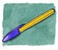
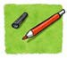
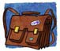

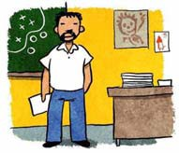

Je comprends des consignes
scolaires simples.

Je comprends des phrases simples de la vie courante.
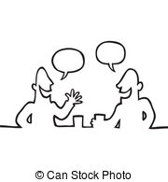

Je comprends des questions simples.
……?

Je comprends une histoire simple.
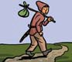
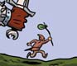
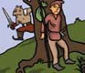
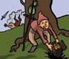

1 2 3 4

Je parle 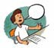

 | 1er  semestre | 2ème  semestre | 3ème  semestre | 4ème  semestre
Je parle avec quelques mots simples.
voiture rue rouler

Je parle avec des phrases simples.
La voiture roule dans la rue.

Je me présente.(nom, prénom, âge)
Je m’appelle Lucas.
J’ai 7 ans.
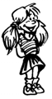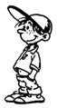
Je raconte une histoire que je connais avec des images.

Je pose des questions.
……?

Je participe à une discussion.
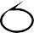

Lexique

 | 1er  semestre | 2ème  semestre | 3ème  semestre | 4ème semestre
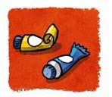 Les couleurs
Le materiel scolaire

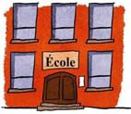 À l’école
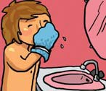 Faire sa toilette
Le corps
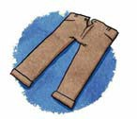 Les vêtements
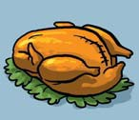 Les aliments
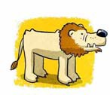 Les animaux

Langue des disciplines

Mathématiques

 |  | 1er  semestre | 2ème  semestre | 3ème  semestre | 4ème  semestre
1,2,3…….. 10

Les nombres jusqu’à …

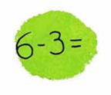 Les opérations | L’addition (+)
 | La soustraction(-)
 | La multiplication (x)
 | La division ( :)
La géométrie | 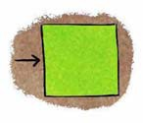
 | 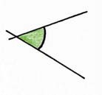
 | 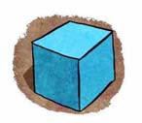
Les mesures | 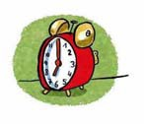
 | 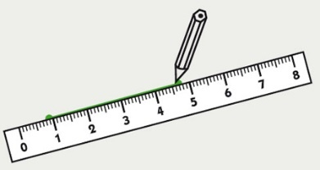

Sciences
 |  | 1er  semestre | 2ème  semestre | 3ème  semestre | 4ème  semestre
Le vivant | Les végétaux
Les animaux
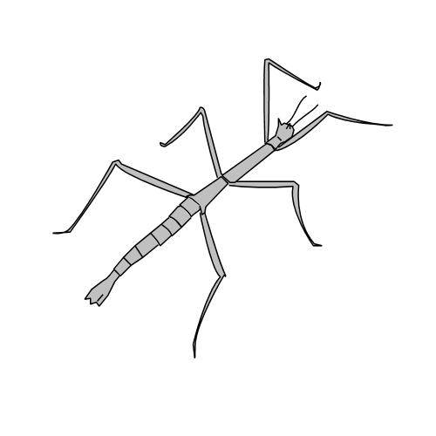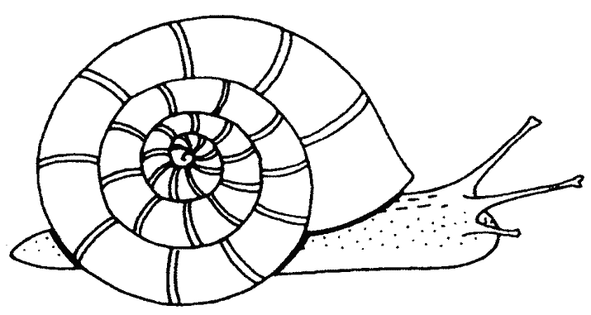
La matière | L’électricité  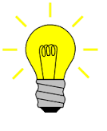
Les états de l’eau
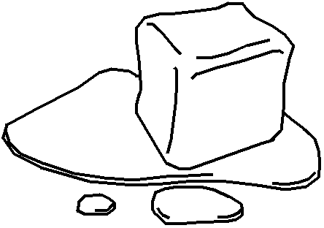

Le temps/l’histoire

 | 1er  semestre | 2ème  semestre | 3ème  semestre | 4ème  semestre
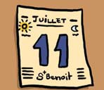 Les jours (la semaine)

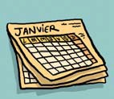 Les mois (l’année)
Les saisons (l’année)
La frise chronologique

L’espace/ la géographie

 | 1er  semestre | 2ème  semestre | 3ème  semestre | 4ème  semestre
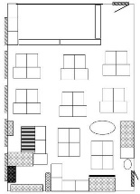
Le plan
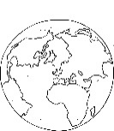
La Terre
Le système solaire

Pratique artistique

 | 1er  semestre | 2ème  semestre | 3ème  semestre | 4ème  semestre
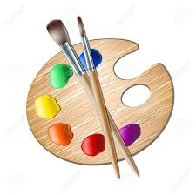 Arts visuels

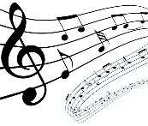 Education musicale

Langue instrumentale

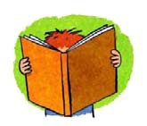
Lecture

 | 1er  semestre | 2ème  semestre | 3ème  semestre | 4ème  semestre
Je connais le sens de lecture.
de gauche à droite et
de haut en bas

Je connais le nom des lettres.
t, b, a, f, e
Je connais l’ordre alphabétique.
a, b, c, d, e, ……z
Je lis des syllabes simples.
ma pi lu ro te no
Je décompose un mot en syllabes.
cartable « 3 syllabes »
Je lis des syllabes complexes
main poi lou ron tre
Je lis seul des mots inconnus.
voiture, roule, rue, rouler,
Je lis seul une phrase.
La voiture roule dans la rue.
Je lis un texte.
La voiture roule dans la rue.
Elle traverse le pont et
se gare sur le parking.
Je lis un album.
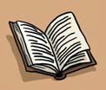

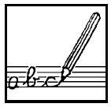
Ecriture
 | 1er  semestre | 2ème  semestre | 3ème  semestre | 4ème  semestre
JJe sais faire les graphismes simples.
JJe sais faire les graphismes complexes.
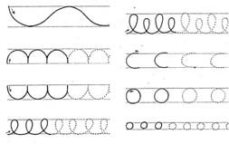

Je tiens correctement mon stylo.
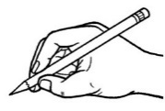

J’écris …….
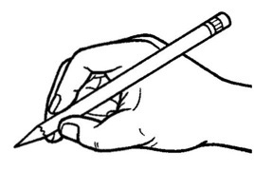
J’écris

Je sais écrire en écriture scripte ou cursive.
a, b, c, a, b, c,
Je sais copier un mot.
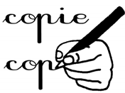
la voiture

Je sais copier une phrase.
La voiture roule dans la rue.

Je sais copier un texte court.
La voiture roule dans la rue.
Elle traverse le pont et se gare
sur le parking.

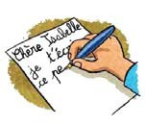
Production d’écrits
 | 1er  semestre | 2ème  semestre | 3ème  semestre | 4ème  semestre
J’écris une phrase avec de l’aide.

La voiture roule dans la rue.
J’écris une phrase tout seul.

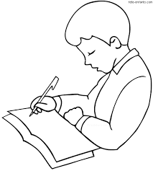
La voiture roule dans la rue.
J’écris seul un petit texte.

La voiture roule dans la rue. Elle traverse le pont et se gare sur le parking.

L’étude de la langue

Orthographe

 | 1er  semestre | 2ème  semestre | 3ème  semestre | 4ème  semestre
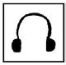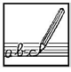 J’écris des syllabes simples.
« ma, ti, ru, so »
J’écris des syllabes complexes
« poi, son, ten, din ».
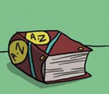 Je sais utiliser un dictionnaire.

Grammaire

 | 1er  semestre | 2ème  semestre | 3ème  semestre | 4ème  semestre
Je reconnais une phrase.
La voiture roule .
Je reconnais
nom propre et nom commun.

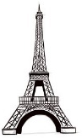 la Tour Eiffel 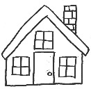 une maison
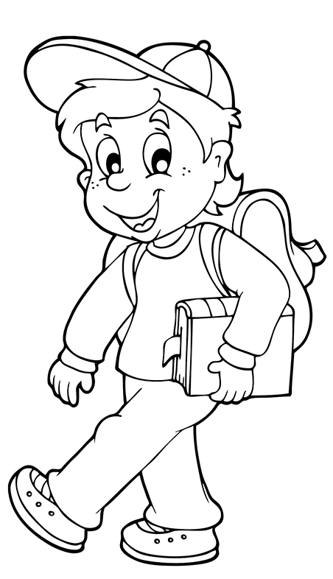?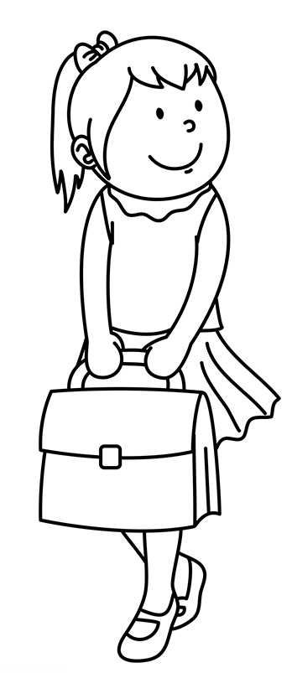 Je reconnais le masculin
et le féminin.
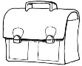 ? 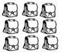Je reconnais le singulier et
le pluriel.
J’utilise des phrases affirmatives et négatives.
OUI / NON
Je reconnais un verbe.
La fille mange un gâteau

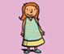
Je reconnais les adjectifs.

un petit garçon un grand garçon
Je reconnais et utilise les types de phrases.
. ? !
Je sais utiliser les pronoms personnels.
je vous tu nous elle il elles ils
Je reconnais le passé, le présent et le futur.
hier aujourd’hui demain

Je conjugue quelques verbes au présent.
verbe en ER , être, avoir, aller, faire
hier aujourd’hui demain

Je conjugue quelques verbes au futur.
verbe en ER , être, avoir, aller, faire

hier aujourd’hui demain

Je conjugue quelques verbes au passé.
verbe en ER , être, avoir, aller, faire

hier aujourd’hui demain

Education morale et civique

 | 1er  semestre | 2ème  semestre | 3ème  semestre | 4ème  semestre
Je suis poli.
Je prends soin de mes
affaires et de celles de l’école.
J’aide les autres.
Je lève le doigt pour
demander la parole.
J‘écoute.
Je suis calme.
Liberté Egalité Fraternité
Je connais et je comprends les
valeurs de la République.

Livret d’UPE2A Années 2017 - 2018 2018 – 2019

Nom : Prénom :

1er semestre nombre de demi-journées d’absence:

l’enseignant UPE2A | l’enseignant de la classe / le directeur | les parents
2ème semestre nombre de demi-journées d’absence:

l’enseignant UPE2A | l’enseignant de la classe / le directeur | les parents

